PERENCANAAN eDeposit memindah author

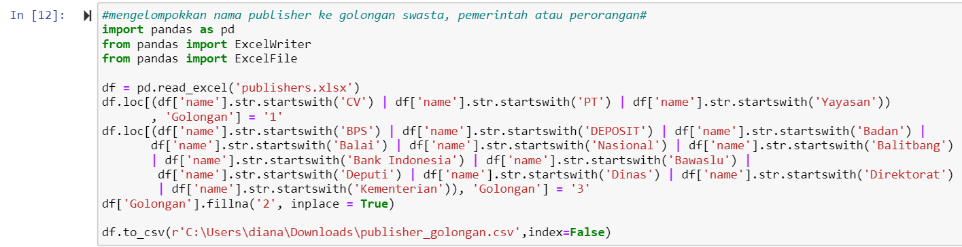

* Membaca file kolom name di publishers yang ada dengan kategori tertentu untuk di pisahkan berdasarkan 3 untuk pemerintah, 1 untuk swasta
* Jika kolom golongan null maka di isi 2 sebagai perorangan
* Lalu export